# *Національний технічний університет України*

# *«Київський політехнічний інститут»*

#### ***Факультет інформатики та обчислювальної техніки***

## Лабораторна робота №2

*з курсу "****Комп’ютерна графіка****"*

***Виконав:***

*Бедь А.М.*

***Група*** *ІО-12,*

***Номер варіанту*** *1202*

***Номер підгрупи 16***

***Київ - 2013р.***

Варіант:



Для побудови площини було використано програму MathCad 14.0





















r = 5

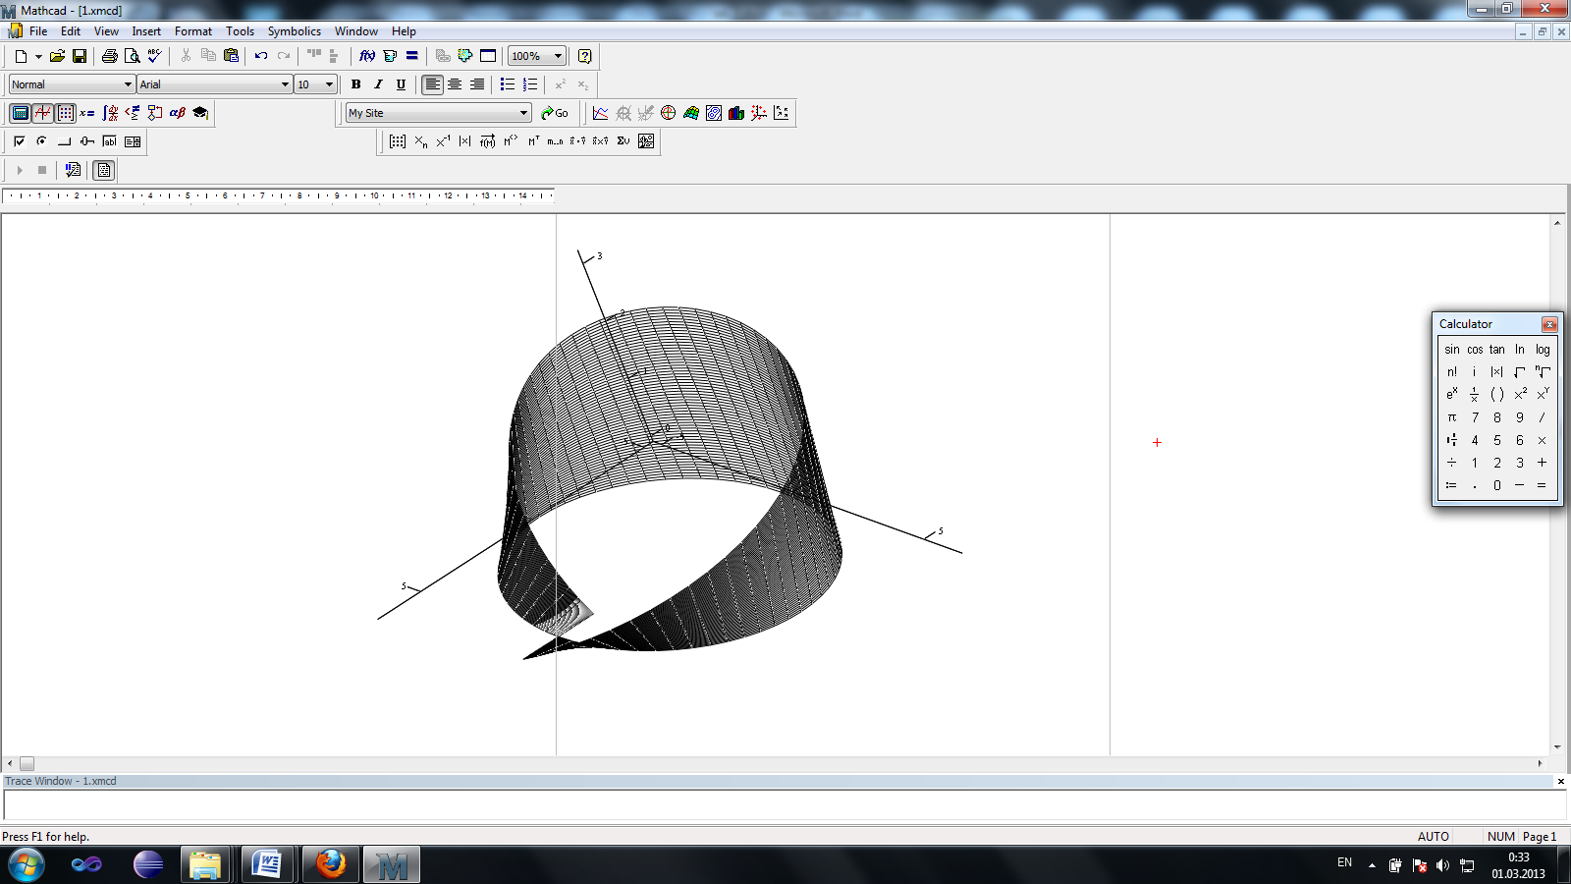

r = 1

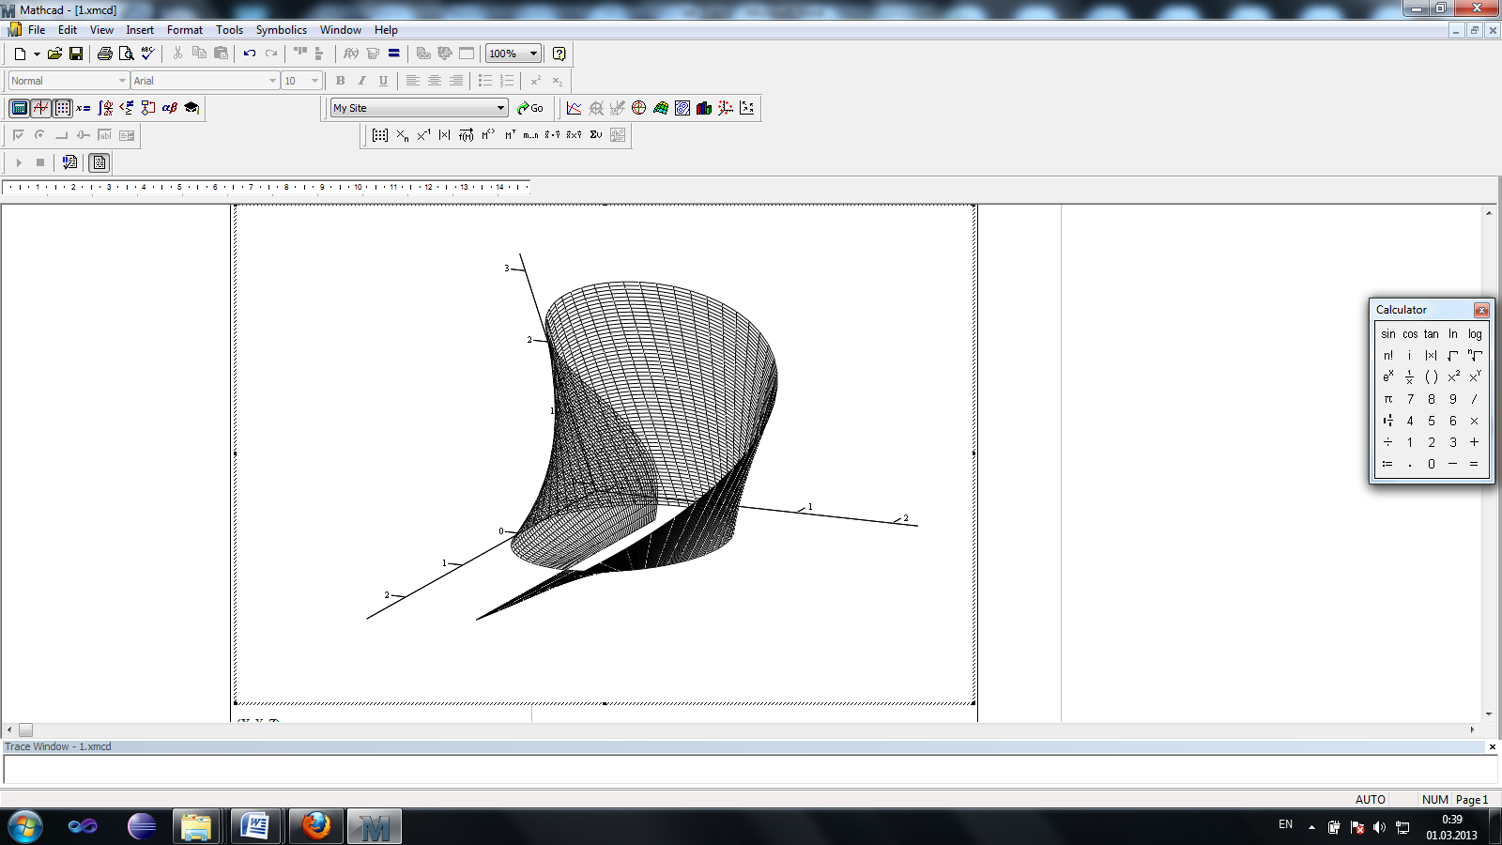

r = -1

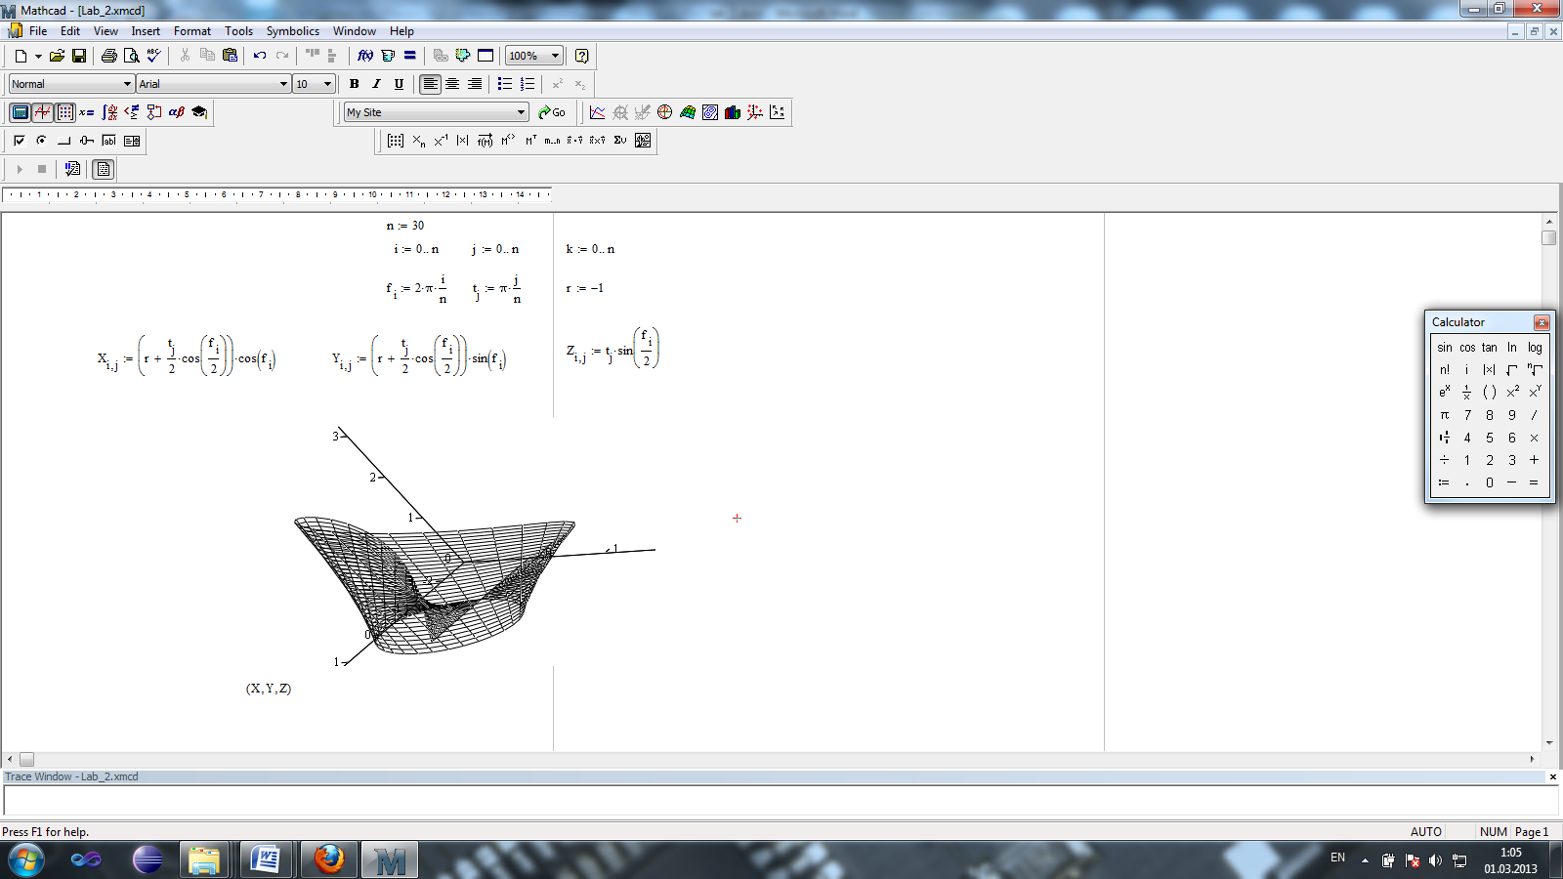

Висновок. Було побудовано площину за заданим варіантом. Було досліджено площину при різних радіусах r, що конфігурують у формулах. Кут t був вибраний в межах від 0 до $π$, а кут fi від 0 до $2π$, це дозволило описати фігуру у просторі.